**Krátkodobý finanční majetek a krátkodobé bankovní úvěry**

* **2. účtová třída** – Krátkodobý finanční majetek a peněžní prostředky
  + především se zde nacházejí účty pro majetek, který je charakteristický vysokou likvidností, jedná se tedy o peněžní hotovost, šeky, ceniny, vklady v bankách bez výpovědní lhůty, obchodovatelné cenné papíry, které účetní jednotka nemá v úmyslu držet déle než 1 rok

**Finanční účty a jejich zařazení ve směrné účtové osnově**

1. Aktivní účty
   1. účtová skupina 21 (pokladní hotovost, poukázky k zúčtování, ceniny)
   2. účtová skupina 22 (bankovní účty, termínované vklady s výpovědní lhůtou do 1 roku)
   3. účtová skupina 25 (majetkové i dluhové CP do 1 roku)
   4. účtová skupina 29 (opravné položky ke krátkodobým CP)
2. Pasivní účty
   1. účtová skupina 23 (krátkodobé úvěry, eskontní úvěry)
   2. účtová skupina 24 (dluhopisy emitované účetní jednotkou)
3. Účet 261 – Peníze na cestě => chybějící doklad (účet 261 se v rozvaze uvádí vždy na straně aktiv, a to bez ohledu na to, na které straně vykazuje případný zůstatek

**Pokladna:**

* účet 211, aktivní účet
* na účtu pokladny sledujeme stav a pohyb hotových peněz, šeky a poukázky k zúčtování
* tento majetek je oceněn nominální hodnotou
* účetní doklady: příjmové a výdajové pokladní doklady (PPD, VPD)
* můžou se zde účtovat i vyplacené zálohy zaměstnancům (na pracovní cestu, drobné nákupy, …), účtování:
  + - * + vyplacena záloha na služební cestu: 335/211
        + vyúčtování služební cesty 512/335
        + popř. doplatek zaměstnanci 335/211
        + či vrácení peněz od zaměstnance 211/335

**Valutová pokladna**

* + - pokud má účetní jednotka valutovou pokladnu, je účtování shodné s účtováním korunové pokladny, peněžní údaje musí být vyjádřeny v domácí i v zahraniční měně
    - k přepočtu na českou měnu, může účetní jednotka použít kurz:

1. **Aktuální (denní) -** platný v den uskutečnění účetního případu (kurz dle ČNB)
2. **Pevný kurz -** stanoven účetní jednotkou k určitému datu (např. k 1.1., 1.4., ke čtvrtletí, měsíci, po celý rok stejný)

**Nákup valut do pokladny výběrem z bankovního účtu**

* bude přepočten podle kurzu účetní jednotky platného v den vzniku účetního případu
* peněžní ústav ale prodává účetní jednotce valuty ve svém kurzu, a tak zde vzniká kurzový rozdíl, který ovlivní buď náklady (účet 563 – Kurzové ztráty) nebo výnosy (účet 663 – Kurzové zisky)
* dle ZoÚ lze v případě nákupu cizí měny za českou měnu použít kurz, za který účetní jednotka u příslušné banky nebo směnárny cizí měnu nakoupila nebo prodala

**Přepočet valutové pokladny ke dni účetní uzávěrky**

* + v případě, že valutová pokladna vykazuje zásobu valut ke dni účetní uzávěrky, musí být valuty přepočteny podle kurzu ČNB platného k 31. 12.
  + vzniklé kurzové rozdíly ovlivňují hospodářský výsledek, účtují se na:

1. nákladový účet 563- Kurzové ztráty
2. výnosový účet 663- Kurzové zisky

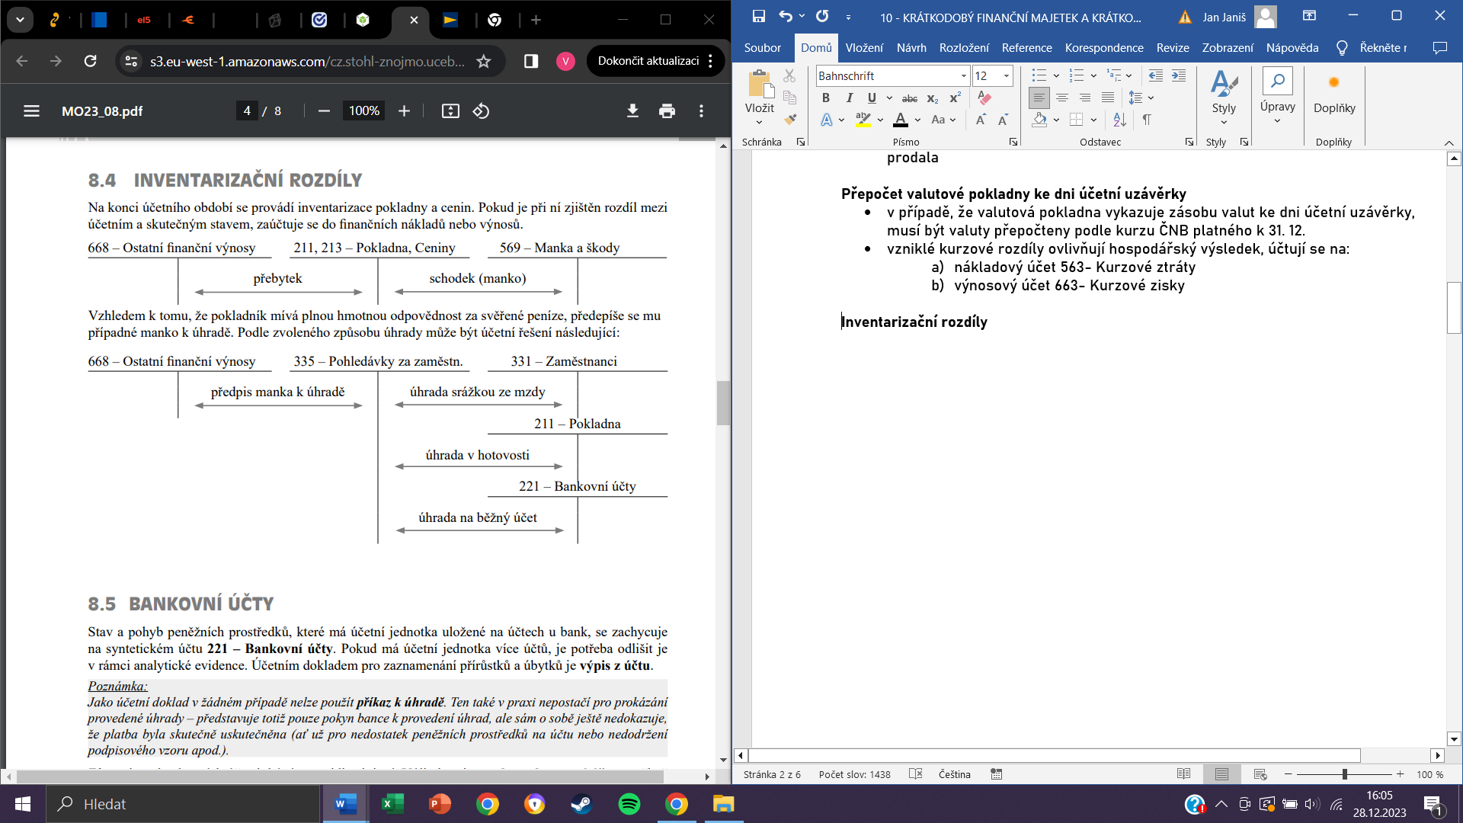**Inventarizační rozdíly**

**Ceniny – účet 213** (poštovní známky, dálniční nálepky, jízdenky na hromadnou dopravu, kolky, zakoupené stravenky, telefonní karty atd.)

* spotřeba cenin se vyúčtuje do nákladů – např. poštovní známky a telefonní karty na účet 518 a kolky na účet 538
* v některých případech lze zaúčtovat nákup cenin přímo do spotřeby, jedná se zejména o drobné nákupy cenin, které byly okamžitě vydány (např. nákup několika kusů poštovních známek)
* stravenky - benefity, kdy zaměstnavatel přispívá zaměstnanci na oběd v závodní jídelně nebo na stravenky, se kterými se dá nakupovat v obchodě

**Účtování stravenek**

faktura za stravenky 213/321

podíl hrazený zaměstnavatelem (daňový náklad) 527/213

podíl hrazený zaměstnavatelem nad rámec ZDP 528/213

předpis k úhradě zaměstnancům 335/213

Limit je stanovený takto: příspěvek může činit maximálně 55 % ceny jednoho hlavního jídla, a přitom tato částka nesmí být vyšší než 70 % stravného při tuzemské pracovní cestě trvající 5–12 hodin. Příspěvek v rámci tohoto limitu se zaznamená na účet 527 – Zákonné sociální náklady. Zaměstnavatel může zaměstnancům na stravenky přispívat i vyšší částkou, ale náklad, který vznikne nad výše uvedenou hranici, je daňově neúčinný a zaznamená se na účet 528 – Ostatní sociální náklady.

Zaměstnavatel má možnost přispět na stravování zaměstnancům poskytnutím peněžního příspěvku – tzv. **stravenkový paušál**.

Výhody a nevýhody stravenkového paušálu oproti stravenkám:

* při využití stravenkového paušálu nevznikají další vedlejší náklady (administrativa, provize distributorovi stravenek), o stravovací paušál se navýší zaměstnanci částka k výplatě
* stravenky mají omezenou časovou platnost, a navíc ne každá restaurace je ochotna stravenky přijímat (i ona musí platit stravenkové firmě provizi)
* na straně zaměstnance je příspěvek zaměstnavatele formou stravenek osvobozen od daně; u stravenkového paušálu je osvobozena pouze částka nepřesahující 70 % horní hranice tuzemského stravného při pracovní cestě 5-12 hodin (v roce 2023 je to 107,10 Kč), částka převyšující tento limit bude navyšovat zaměstnanci základy pro výpočet daně z příjmů, zdravotního a sociálního pojištění ze mzdy
* bez ohledu na výši příspěvku je pro zaměstnavatele celá částka stravenkového paušálu daňově účinným nákladem, ale částka příspěvku převyšující výše uvedený limit navýší i zaměstnavateli základy pro výpočet zdravotního a sociálního pojištění podniku

**Bankovní účty**

**Účtová skupina 22 – Peněžní prostředky na účtech – 221 – Bankovní účty**

* pokud má účetní jednotka více účtů, je potřeba odlišit je v rámci analytické evidence
* účetním dokladem pro zaznamenání přírůstků a úbytků je výpis z účtu**,** jako účetní doklad v žádném případě nelze použít příkaz k úhradě
* banky zřizují klientům různé bankovní účty, na nichž se účtuje o stavu a pohybu peněžních prostředků
* **druhy bankovních účtů:**
* **Běžný -** zde má účetní jednotka potřebné prostředky k financování své činnosti, zůstatek je vždy aktivní
* **Kontokorentní -** může se čerpat do mínusu a na konci roku, když je kontokorent vyčerpán, je v rozvaze jako krátkodobý bankovní úvěr
* **Devizový -** prostředky v cizí měně
* **Termínované vklady –** pokud mají výpovědní lhůtu do jednoho roku (déle než jeden rok na 069 - Jiný DFM)

**Účtování při úhradách platební kartou**

* platební karta – platební prostředek, umožňuje provádět bezhotovostní placení
* nereprezentuje žádnou konkrétní hodnotu
* nelze považovat za ceninu nebo majetkovou položku
* metodika účtování není jednotná – účtování uvést ve směrnici (v praxi se lze setkat také s postupem, kdy se používá účet 261 – Peníze na cestě)
* časový nesoulad mezi pohybem na účtu a platbou prostřednictvím platební karty je řešen pomocí pohledávek nebo závazků

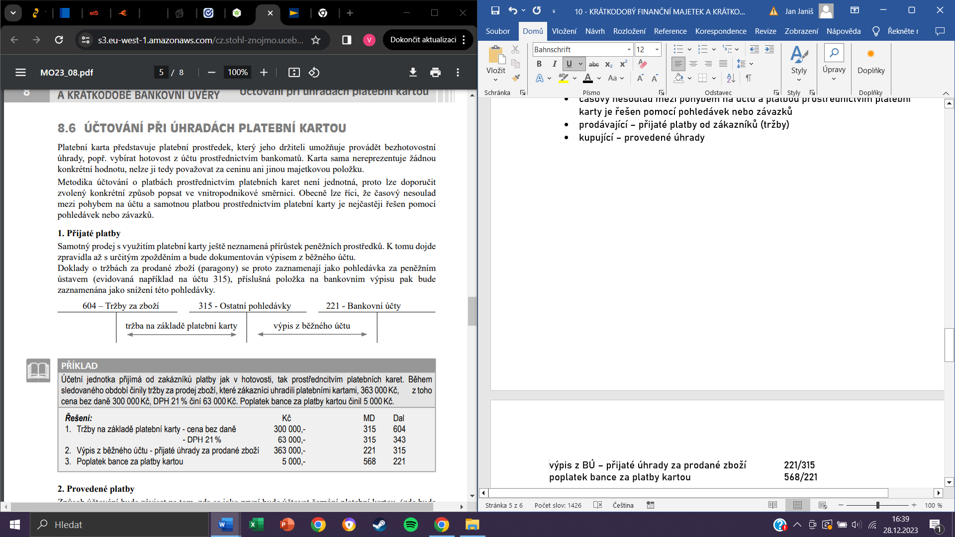1) přijaté platby (tržby – strana prodávajícího)

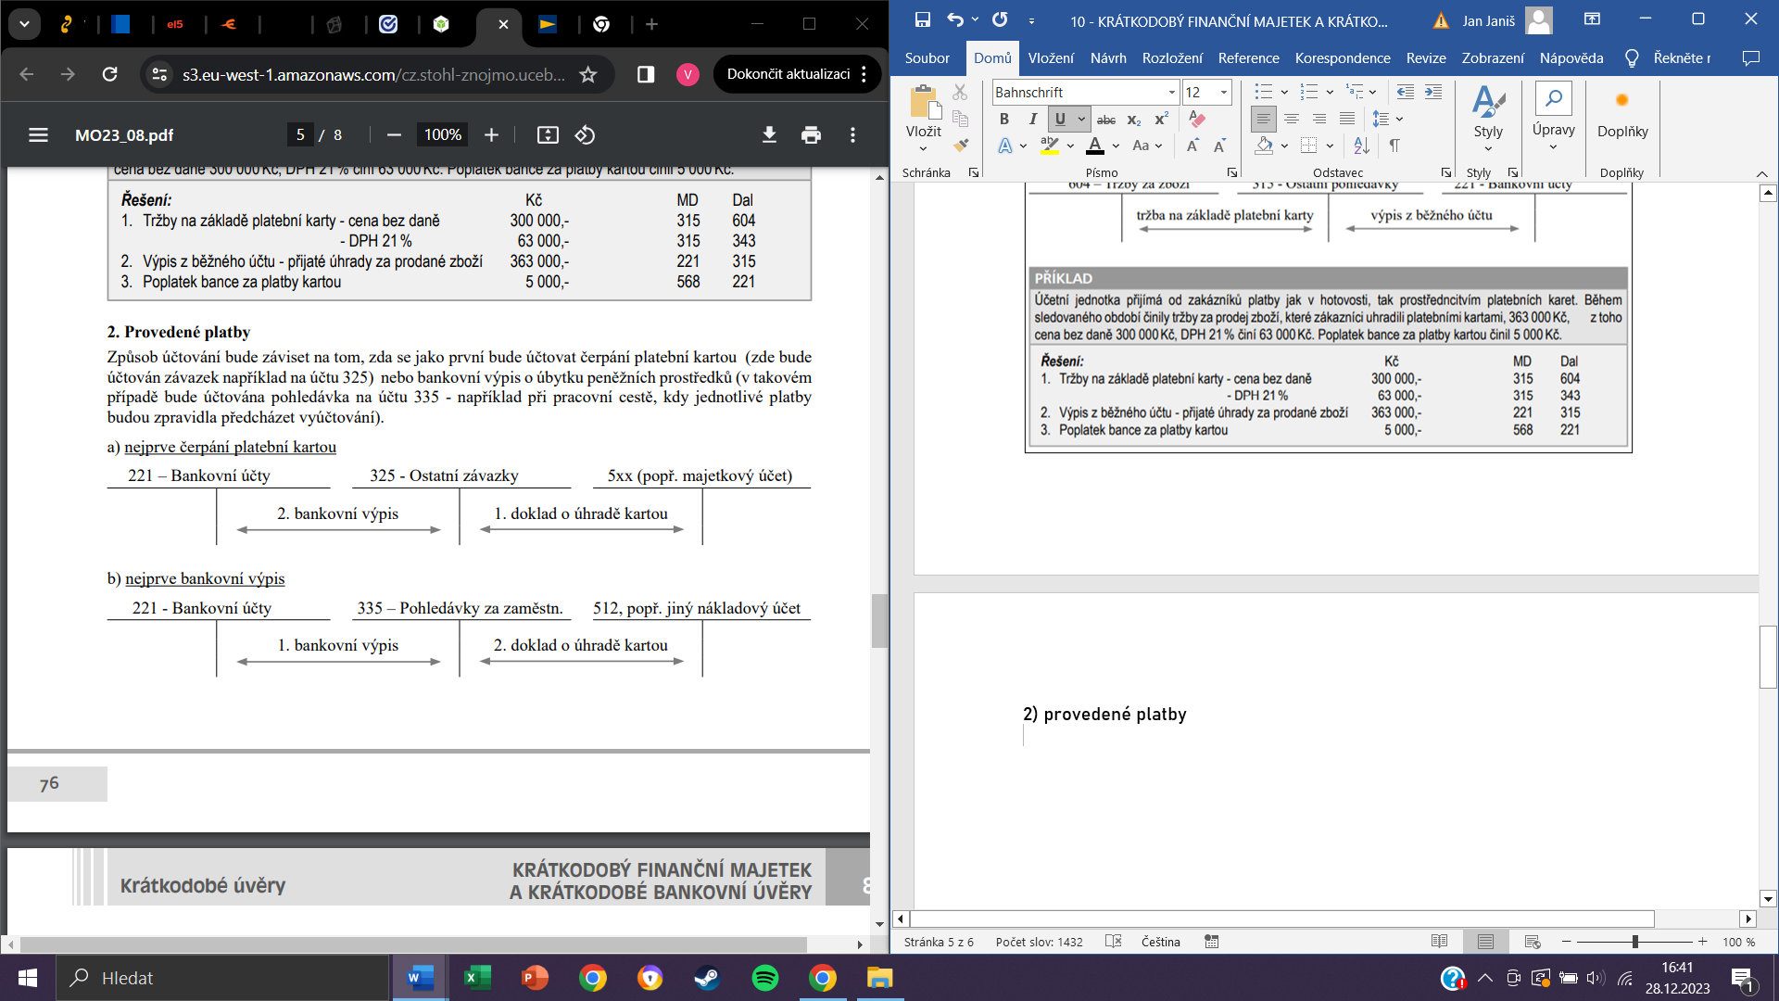2) provedené platby (strana kupujícího)

**Krátkodobé bankovní úvěry**

* jedná se o poskytnuté úvěry bankou se splatností do 1 roku
* evidují se: krátkodobé bankovní úvěry na účet 231 - Krátkodobé bankovní úvěry, nebo na 232 - Eskontní úvěry
* dlouhodobé na účet 461 (poskytnuty na delší dobu než jeden rok)
* poskytnuté prostředky připisuje banka buď na běžný účet, nebo přímo z úvěru proplácí dodavatelské faktury
* doklad: výpis z úvěrového účtu
* cenou za poskytnutý úvěr je úrok, který se vyúčtuje do nákladů na účet 562 – Úroky

**Krátkodobý finanční majetek**

* účtová skupina 25
* majetkové, dluhové a ostatní cenné papíry s předpokládanou dobou držení do 1 roku
  + cenné papíry k obchodování (majetkové a dluhové CP)
  + dluhové cenné papíry držené do splatnosti se splatností do 12 měsíců
  + cenné papíry a podíly emitované účetní jednotkou (vlastní akcie, vlastní obchodní podíly, vlastní dluhopisy)
  + ostatní cenné papíry

**Cenné papíry**

* podoba zisku z cenných papírů:
  + podíl na zisku (koupí cenných papírů vzniká účetní jednotce nárok na výnos z tohoto kapitálu), zisk v případě prodeje cenných papírů (zisk je rozdíl mezi jejich pořizovací cenou a cenou prodejní), úrok (u dluhových cenných papírů)
* cenné papíry a podíly ve vlastnictví poplatníka se z účetního hlediska člení:
  + na dlouhodobý finanční majetek evidovaný v účtové skupině 06 (předpokládaná doba držby či splatnost přesahuje 12 měsíců)
  + krátkodobý finanční majetek evidovaný v účtové skupině 25 (předpokládaná doba držby či splatnost nepřesahuje 12 měsíců)

Majetkové cenné papíry k obchodování (účet 251)

* majetkové cenné papíry, které jsou pořizovány se záměrem jejich prodeje za účelem zisku z jejich prodeje v krátkodobém horizontu
* účtování:
  + pořízení 259/379
  + vyúčtování poplatku obchodníkovi s CP 259/379
  + zařazení CP v pořizovací ceně 251/259
  + tržby z prodeje CP v prodejní ceně 378/661
  + úbytek CP v pořizovací ceně 561/251

Dluhové cenné papíry k obchodování (účet 253)

* slouží k tomu, aby si emitent (ten, kdo je vydává) jejich prostřednictvím opatřil finanční prostředky, dlužník se zavazuje, že zapůjčenou částku včetně úroků musí splatit v určené době
* účtování je obdobné jako u majetkových CP k obchodování

Dluhové cenné papíry držené do splatnosti (účet 256)

* cenný papír, který má stanovenou splatnost a účetní jednotka má úmysl, záměr a schopnost držet jej do splatnosti
* dluhové CP se při pořízení oceňují pořizovací cenou, během jejich držení se nepřeceňují na reálnou hodnotu, zůstávají tedy v ocenění na úrovni pořizovací ceny, která se případně koriguje o úroky
* účtování:
  + nákup dluhopisu 256/379
  + úhrada za nákup dluhopisu 379/221
  + naběhlý úrokový výnos za dobu držby 256/665
  + výplata úroku 221/256
  + výplata jmenovité hodnoty dluhopisu 221/256
* účtování u emitenta (dlužníka)
  + emise (vydání) dluhopisu 375/241
  + věřitel zaplatil za dluhopisy 221/375
  + odkoupení dluhopisů

nominální hodnota 241/221

úrok 562/221

Vlastní akcie, vlastní obchodní podíly (účet 252) a vlastní dluhopisy (účet 255)

* cenné papíry, jejichž emitentem je samotná společnost, která může pouze výjimečně tyto cenné papíry, popř. obchodní podíl nabývat podle zákona o obchodních korporacích
* vlastní akcie a vlastní obchodní podíly se účtují v okamžiku pořízení v pořizovacích cenách na účtu 252 a vlastní dluhopisy na účtu 255
* při úbytcích vlastních akcií a vlastních obchodních podílů z důvodu snížení základního kapitálu se rozdíly mezi pořizovací cenou a hodnotou snižovaného kapitálu či prodejní cenou promítají do vlastního kapitálu

Ostatní cenné papíry a obchodní podíly

* cenné papíry a obchodní podíly, které nejsou z hlediska záměru určeny k obchodování na veřejném trhu, nejsou strategickou majetkovou účastí do dceřiných společností ani dlužným cenným papírem drženým do splatnosti a samozřejmě nejsou vlastní akcií či obchodním podílem, popř. vlastním dluhopisem
* účtují se na účet 257 – Ostatní cenné papíry

**Ocenění krátkodobého finančního majetku**

* majetkové, dlužné a ostatní cenné papíry s dobou držení do 1 roku se oceňují pořizovací cenou (součástí jsou i různé poplatky a provize)
* v průběhu pořizování lze využít pro zaúčtování jednotlivých složek pořizovací ceny kalkulačního účtu 259 – Pořizování krátkodobého finančního majetku
* analytickou evidenci je potřeba vést podle jednotlivých druhů cenných papírů, podle emitentů a jmenovitých hodnot
* při prodeji se tržba zaúčtuje jako finanční výnos na účet 661 – Tržby z prodeje CP a podílů
* ke konci rozvahového dne se krátkodobé cenné papíry přeceňují na reálnou hodnotu (tržní hodnota na burze, znalec)
* reálná hodnota se promítá na jednotlivé majetkové účty do skupiny 25 a do finančních nákladů či výnosů u majetkových a dlužných cenných papírů k obchodování (účty 251, 253) nebo na účet 414